VS Rohrbach
Jonglieren und andere Bewegungen
Tag der Bewegung und des sports / 9. April 2008
Beteiligte Lehrer/innen | alle
Projektkoordination | Pichler Reinhilde |  |  | kontakt
anzahl der schüler/innen | 260 | Klasse/n | alle | VS Rohrbach  4150 Rohrbach

Jonglieren und andere Bewegungen  Wir machten aus dem Aktionstag eine Aktionswoche, in der verschiedene Bewegungsimpulse angeboten und durchgeführt wurden.  So nutzten wir den Vorteil, dass wir mit Franz Moharitsch einen Mototherapeuten an der Schule haben, der auch jonglieren kann.  Mit sichtlicher Begeisterung übten die Kinder an der Jonglage-Station.  Überraschend war für uns, dass die angebotenen Kindertänze so großen Anklang bei den SchülerInnen fanden. Gemeinsam tanzten 3 bis 4 Klassen verschiedene Gruppen- und Reihentänze im Turnsaal. Auch die sonst eher „wilden“ Buben fügten sich ohne Probleme in die Tanzreihen ein. Ja mehr noch, sie ersuchten an den darauffolgenden Tagen noch mehr Tänze lernen zu dürfen. Eine gelungene Sache.  Ein großes Highlight war die Boulderwand des Alpenvereins. Sie stand 2 Wochen lang ständig für unsere Kinder zur Verfügung, was von ihnen ausgiebig genutzt wurde.  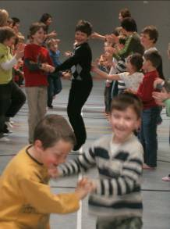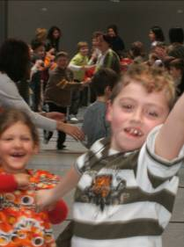  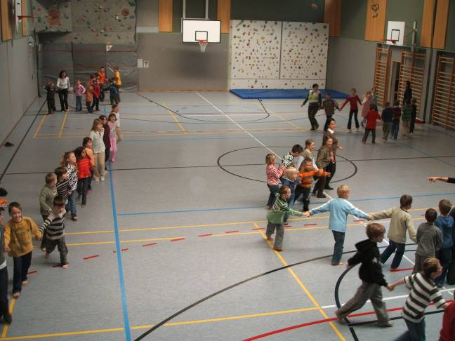  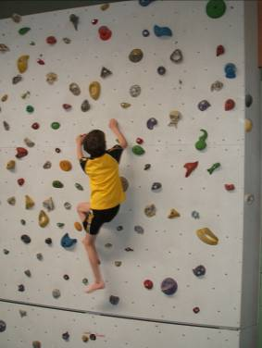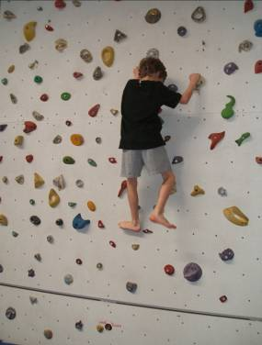 | 